附件1-5（供应商提交的报价材料需包含附件1、2、3、5纸质签字盖章材料及PDF格式扫描件U盘存储，一并放入文件袋内密封提交，封面注明项目名称及供应商名称）

附件1：报价单

潍坊市高新康复医院
询价报价单
一、产品名称以注册证或一类医疗器械备案凭证为准
序号 | 产品名称 | 生产厂家 | 规格型号 | 数量 | 单价（元） | 合计（元） | 备注
1
2
3
合计金额
二、
供应商/厂家  汇款信息 | 单位名称：  开户银行：  账 号：
三、
经销商/厂家承诺质保期：
经销商/厂家报价有效期限：
经销商/厂家名称：（盖章）
经销商/厂家电子邮箱： 必填
联系人： 联系电话：
服务时间：签订合同或收到相关通知之日起 天
日期： 年 月 日

附件2：供应商资质文件、厂家授权文件、厂家资质文件、产品技术参数（厂家盖章）。

附件3：参数偏离表
序号 | 询价文件参数要求 | 供应商报价文件对应的参数 | 差异说明  正偏离/负偏离/完全一致
1
2
...

附件4：参数要求及参数偏离表
人体成分分析仪

数量1台，预算金额115000元，质保3年

技术参数要求：

基本要求：
1.1适用于成人、儿童等各类人群人体成分的测量及分析
技术要求：
2.1计算方法：直接节段多频率生物电阻抗测量法，不使用经验值估算，测量结果不受身高、体重、年龄、性别等因素的影响
2.2电极方法：8点接触式电极
3.1测试报告参数要求：
成人结果报告值：人体成分分析、肌肉脂肪分析、肥胖分析、肌肉均衡、节段脂肪分析、人体成分测试历史记录、人体成分分析评分、 体重控制、营养评估、 肥胖评估、身体均衡评估、内脏脂肪等级、 腰臀比（测试值/图示）、研究项目（骨骼肌、去脂体重、基础代谢率、腰臀比、腹围、内脏脂肪等级、肥胖度、去脂体重指数、脂肪量指数、SMI、骨骼肌/体重、建议的热量摄入、运动热量消耗、血压）、结果解析、生物电阻抗（每个节段和每个频率）
主机性能要求：
4.1操作方式：触摸屏或按键输入方式
4.2阻抗误差：四肢≤±4%，躯干≤±6%
4.3输出频率误差：≤±1%
4.4阻抗测量范围：10～1000Ω
4.5测试身高范围：≥95～220cm
4.6测试年龄范围：≥3～99岁
5、配备健康管理软件（工作站）：
5.1主机便携：方便对院内、院外营养会诊评估需要的患者进行测试。
5.2配备健康管理营养工作站，具体功能包括：
5.2.1成人健康管理营养软件；
5.2.2可出具针对性的检测结果解析报告
5.2.3可出具营养和膳食建议报告
5.2.4可出具食物交换份报告
5.2.5可出具运动建议报告
5.3、可方便对测试者进行分类管理
5.3.1 包括对测试者的基本信息（姓名、ID、身高、性别、出生日期、年龄、手机号码、电子邮件等）注册、存储、编辑和删除进行分组、分病史管理
5.3.2 可对既往测试者按照姓名、ID、手机号或者测试日期进行搜索管理
5.4、可对测试者的测试数据进行科学管理：
包括测试数据的自动备份、数据恢复、导入导出等
5.4.1可根据临床使用科室工作需要针对性设置报告纸输出测试参数、医院名称等；可免费开放端口，实现与医院HIS等系统连接
5.5配备主流品牌电脑和打印机：用于大批量测试数据的的存储，测试结束后可即时打印检测结果报告

红外偏振光治疗仪
数量1台，预算金额30000元，质保3年

技术参数要求：
1. 输入功率：≥400VA； 220V±22V，50Hz±1Hz。
2. 柜式一体机型，双通道，1个发散式红外辐射头（热辐射式红外），1个集束式偏振光辐射头（集束式红外）
3. 操作方式：≥7英寸触摸屏操作
4. 治疗时间：1～30min可调，步进1min，允差±10%。
5. 万向支架：万向支架水平旋转方向＞180°，竖直转动角度＞90°，辐射器仰角变化＞90°
一、 发散式红外辐射头
1. 发散式红外辐射头输出光谱在0.4～4.0μm范围内
2. 输出光口尺寸：≥147mm
3. 发散式红外辐射头连续输出光功率范围为0～30W，分十档可调，误差≤±10%。
4. 输出方式：连续输出。
5. 发散式红外辐射头防护罩的表面容许最高温度≤80℃。
二、 集束式偏振光辐射头
1. 集束式偏振光辐射头输出光谱在0.6～1.6μm范围内。
2. 出光口尺寸：≥7mm。
3. 集束式偏振光辐射头连续输出光功率范围为0～1.5W，分十档可调，误差≤±10%。
4. 输出方式：连续输出和脉冲输出；脉冲输出有10种输出模式：
5. 光斑直径：距集束式偏振光辐射头1cm范围内，输出光斑直径≤2cm。
6. 集束式偏振光辐射头防护罩的表面容许最高温度≤70℃

内热式针灸治疗仪
数量1台，预算金额35000元，耗材预算13250元，质保3年
技术参数要求：
1、有刻度的内热针具，标准刻度、精准治疗，可提高治疗安全性、有效性。
2、内热针具型号齐全，多型号针具，可满足不同病人临床需求。
3、具备一次性使用无菌或未灭菌内热针具。
4、适用全身各部位颈肩腰腿痛的针灸治疗，人体体表穴位（含耳穴）、非直视下松解术用。
5、针体全段恒温发热内热针具，对浅层及深层病灶炎症兼顾治疗。
6、便携主机，移动方便
7、增加束线管，5线一束，共4束线管20路。
8、按键设置模式，操作便捷明了，增加冬季温度补偿功能。
9、开机、设置输入、工作结束具备有声提示，工作状态采用灯光指示。
10、一键启动操作有效控制内热针的治疗温度，自动检测并数字显示当前治疗温度。
11、可根据治疗情况，任意设置治疗时间及治疗温度。
12、工作时间设定范围：00.00～99.00min，加热温度设置范围：38～60℃；
耗材要求：
内热针专用导热针体，一次性内热针，规格：直径0.4mm（长度4cm、6cm）、直径0.5mm（长度6cm、8cm）、直径0.7mm（长度6cm、8cm）、直径1.1mm（长度10cm）。
1. 随设备配置数量共计35针，具体如下：
（1）直径0.4mm、长度4cm：5针；直径0.4mm、长度6cm：5针。
（2）直径0.5mm、长度6cm：5针；直径0.5mm、长度8cm：5针。
（3）直径0.7mm、长度6cm：5针；直径0.7mm、长度8cm：5针。
（4）直径1.1mm、长度10cm：5针。
2. 进行耗材询价，规格和报价预算，具体如下：
（1）直径0.4mm（长度4cm、6cm）：15元/针。
（2）直径0.5mm（长度6cm、8cm）：13元/针。
（3）直径0.7mm（长度6cm、8cm）：12元/针。
（4）直径1.1mm（长度10cm）：11元/针。
3. 本次计划购置1000针，合计预算13250元，具体如下：
（1）直径0.4mm、长度4cm：200针，3000元；
直径0.4mm、长度6cm：100针，1500元；
（2）直径0.5mm、长度6cm：300针，3900元；
直径0.5mm、长度8cm：100针，1300元；
（3）直径0.7mm、长度6cm：200针，2400元；
直径0.7mm、长度8cm：50针，600元；
（4）直径1.1mm、长度10cm：50针，550元。
4.通过甲方配送商配送到院，根据使用数量据实结算。

中频干扰电治疗仪
数量1台，预算金额30000元，耗材预算10000元，质保3年
技术参数要求：
1. 电源：市电
2. ≥7英寸彩色触摸屏幕操作
3. 可同时接3组吸附电疗输出，3组常规电疗输出
4. 工作波形：载波为正弦波
5. 工作频率：1000Hz～11000Hz，允差±10%。
6. 输出电流：最大输出电流有效值不大于80mA。
7. 输出强度：0～99档连续可调，步长1。
8. 电流变化率：不同负载下的电流变化率应不大于10%。
9. 调制频率：0～150Hz。
10. 调制方式：具有间歇和连续二类调制方式。
11. 差频频率：1～199Hz，允差±10％或1Hz，二者取最大值。
12. 五种差频治疗模式：低差频模式、中差频模式、高差频模式、广差频模式、超广差频模式。
13. 差频变化周期：具有自然节律、周期性变化两类变化形式。
(1) 自然节律是指差频频率在差频治疗模式相应范围内随机变化。
(2) 周期性差频变化分为15s、20s、25s、30s四种，允差±10％。
14. 七种动态节律可选
15. 干扰输出模式≥12种：
(1) 双路（二维）：普通模式、动态模式、调制模式、对极模式、程序模式、波浪模式。
(2) 立体（三维）：三维立体模式、立体动态模式、立体调制模式、立体对极模式、程序模式、波浪模式。
16. 治疗仪具有开路、短路、过流报警功能
(1) 开路：治疗仪在输出状态无负载时，具有视觉和听觉提示。
(2) 短路：治疗仪在输出端短路时，具有视觉和听觉提示。
(3) 过流：吸附电极的输出电流有效值过大时，具有视觉和听觉提示。
17. 加热功能：加热装置可单独开启及关闭，最高温度为40℃±3℃。
18. 负压吸引功能：
(1) 输出负压0kPa～30kPa可调，最大负压值允差±10%。
(2) 具有六种吸引模式，分别为连续模式和5种5种节拍式吸引模式，吸引频率允差±10%。
19. 脉冲宽度：脉冲信号宽度为30μs～330μs。
20. 治疗时间：1～99min可调，步长为1分钟，误差为±5%。
21. 处方具有处方功能及自定义处方：≥30个处方
22. 软件功能：
(1) 具备吸附开关功能，吸附电极治疗结束后可保持吸附。
(2) 可单路或多路同步调节输出强度。
(3) 显示电极放置示意图。
(4) 具备界面锁定功能。
耗材要求：
一次性理疗电极片：
1. 随设备配备测试电极片数量40片。
2. 进行耗材询价，规格40×40mm，本次计划购置2000片，报价预算5元/片，共计10000元。
3.通过甲方配送商配送到院，根据使用数量据实结算。

多功能电动病床

数量2台，预算金额25000元，质保5年
技术参数要求：
1. 床体尺寸与规格
床体总长：2200mm（误差±4%）
床面宽度：850–900mm
床面高度（不含床垫）：整体升降范围 430–800mm
床板厚度：冷轧钢板≥1.2mm
2. 承重性能
静态总承重：≥240kg
动态/局部承重：背板≥150kg；腿部≥100kg
耐久测试：通过≥5000次升降循环无故障。
3. 体位调节角度（核心功能）
调节部位 | 角度范围 | 备注
背部升降 | 0°–90°（±5°） | 半卧位 / 坐姿，连续可调，任意锁定
整体升降 | 0°到85°（±5°） | 站立位
腿部 / 膝部升降 | 0°–90°（±5°） | 屈膝防下滑
整体倾斜（头高 / 头低） | ±12°–15° | 特殊治疗 / 护理
运行速度 | ≤50mm/s | 安全限速（国标）
4. 驱动系统（电机）
电机数量：三电机（背+腿+整体升降）
推力：单电机≥6000N；静音45–55dB
控制：直流24V安全电压；支持手电两用（停电应急）
5. 材质与表面处理
床架：30×60×1.5mm以上矩形钢管 / 冷轧钢板
表面：电泳+静电粉末喷涂；耐酸碱、防锈、易清洁，不易褪色
安全边缘：可触及部位倒圆 R≥10mm，无锐边
床头尾板：采用强化ABS工程塑料一次注塑成型，耐褪色，耐老化，耐腐蚀易清洁。床尾板上装透明病历卡。
6. 电气与安全
供电：直流24V输出
安全：童锁、过载保护、停电应急放平、CPR一键复位
噪音：调节≤55dB；睡眠模式≤30dB
配件、耗材要求：
控制类（核心）
手控器 / 脚控器：防误触，角度显示器
2. 安全防护类
护栏：≥4档可升降铝合金护栏,脚踏板。
床垫档杆/防滑条：防止床垫移位
3. 移动与支撑类
脚轮：360° 静音万向轮（≥4个），带刹车；双面轮/中控刹车
床脚：高度可调（±50mm），适应不平地面
4. 护理功能类
餐桌板：可折叠 / 可拆卸，承重≥10kg
输液架：伸缩式，承重≥5kg
5.配备床垫及床头柜

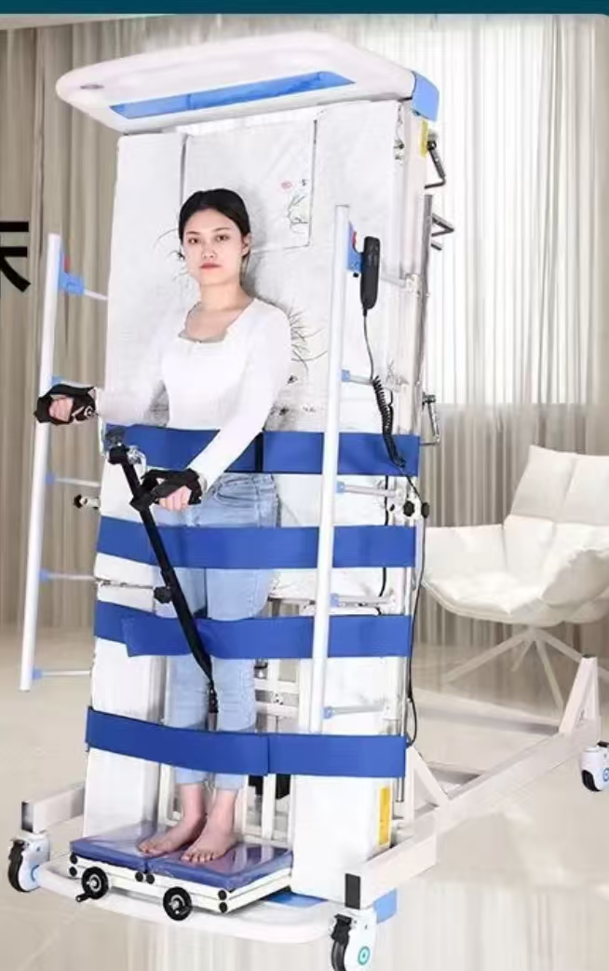

中医烫熨治疗仪

数量1台，预算金额15000元，耗材预算14000元，质保3年
技术参数要求：
1. 工作电源：市电
2. 治疗通道：≥2 通道，可独立/同步工作
3. 温度范围：38℃～60℃ 连续可调
4. 温控精度：±1℃ 以内
5. 超温保护：温度超过设定值±5℃ 自动声光报警并切断加热
6. 治疗时间：1min～60min 连续可调，精度±1min
7. 治疗模式：
- 温热烫熨模式
- 脉冲电刺激/按摩模式
- 中药离子导入/电致孔透药模式
8. 显示方式：液晶显示屏，中文界面
9. 定时功能：治疗结束自动停机、蜂鸣提示
10. 外壳材质：医用级ABS，易清洁、耐消毒
11.可自定义处方。
12.具有医疗器械注册证
配件要求：
固定绑带4套、 隔热垫/防护垫10个
耗材要求：
1、一次性理疗电极片：
1）本次招标配置数量100片。
2）进行耗材询价，规格50x100mm。本次计划购置1000片。报价预算7元/片，共计7000元。
2、可重复使用烫熨治疗电极片：
1）本次招标配置数量100片。
2）进行耗材询价，规格50x100mm。本次计划购置1000片。报价预算7元/片，共计7000元。
3、通过甲方配送商配送到院，根据使用数量据实结算。

附件5：诚信承诺书
诚信承诺书
本单位郑重承诺：
一、我单位严格遵循公开、公平、公正、诚实信用的原则自愿参加本项目的投标活动；
二、承诺提供的一切材料真实、有效、合法；如发现提供虚假资料，或与事实不符而导致投标无效，甚至造成任何法律和经济责任，完全由我方负责；
三、承诺不出借、转让资质证书，不让他人挂靠投标，不以他人名义投标或者以其他方式弄虚作假，骗取中标；
四、我方未与本项目的其他供应商存在控股、管理关系；未为本项目提供过设计、编制技术规范和其他文件的咨询服务；
五、承诺不与其他投标人相互串标、围标，不恶意压低或抬高投标报价；不排挤其他投标人的公平竞争、损害招标人的合法权益；若经贵方查出，立即取消我方投标资格并承担相应的法律责任；
六、承诺不与招标人、招标代理机构或其他投标人串通投标，损害国家利益、社会公共利益或者他人的合法权益；
七、我方在投标活动前三年内无重大违法、违规的不良记录、无产品重大质量问题（以相关行业主管部门的行政处罚决定或司法机关出具的有关法律文书为准）；
八、我方未被地市级及其以上行政主管部门做出取消投标资格的处罚且该处罚在有效期内；未被责令停产停业、暂扣或者吊销许可证、暂扣或者吊销执照；未被进入清算程序、或被宣告破产、或其他丧失履约能力的情形；
九、未被工商行政管理机关在全国企业信用信息公示系统中列入严重违法失信企业名单；在“信用中国”网站（www.creditchina.gov.cn）、中国政府采购网（www.ccgp.gov.cn）中未列入失信被执行人名单；
十、我单位承诺不向贵单位负责本项目的领导及相关人员进行利益输送；严格执行亲属回避制度，如贵单位负责本项目相关人员的配偶、子女及其配偶和其他直接利益相关人员为本单位工作人员的，我方不参与本项目投标活动；
十一、我方如在投标过程和公示期间发生质疑投诉行为，保证严格按照政府采购相关规定和《政府采购质疑和投诉办法》（财政部令第 94 号）以及《关于印发山东省政府采购质疑与投诉实施办法》（鲁财采[2018]72 号）的要求在法定时限内如实填写质疑信息，并提供规定格式的质疑函等；投诉内容符合要求，投诉材料加盖企业公章或由法定代表人授权委托人签字，并附有关身份证明复印件；不在竞标过程中及成交后进行虚假、恶意质疑及投诉，对本公司提供的投诉线索的真实性负责。
以上内容我已仔细阅读，我单位若有违反承诺内容的行为，自愿依法接受取消投标资格、记入信用档案、取消中标资格、没收投标保证金、三年内不得参与贵单位采购项目及上报财政部门等有关处理，并愿意承担法律责任，给招标人造成损失的，依法承担赔偿责任。

承诺人（公章）：
法定代表人（签字或盖章）：
日期： 年 月 日

